1. Bir öğrenci özdeş yaylara A ve B cisimlerini yukarıdaki gibi astığında yaylardan birinin 5x, diğerinin 7x kadar uzadığını gözlüyor. Buna göre A cisminin ağırlığının, B cisminin ağırlığına oranı nedir?
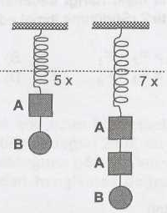
A) 3/2 B) 2/3
C) 5/3 D) 5/7

2. Doğrultuları aynı olan 8 N, 4 N ve 10 N'luk üç kuvvet bir cisme uygulanıyor. Bu üç kuvvetin bileşkesi aşağıdakilerden hangisi olamaz?
A)24 B) 22 C) 14 D) 0

3. Noktasal O cismine şekildeki gibi dört kuvvet etki etmektedir. Bu cisim hangi yönde ve kaç N'luk kuvvetle hareket eder?
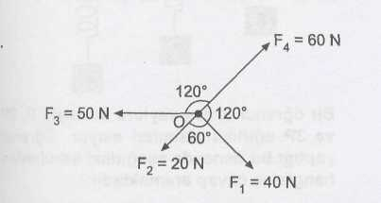
- F-ı yönünde 40 N
- F₃ yönünde 10 N
- F₄ yönünde 40 N
- F₃ yönünde 50 N

4. Şekildeki O noktasal cismine F_{1;} F₂, F₃, F₄ ve F₅ kuvvetleri etki etmektedir. Cismin dengede kalması için uygulanması gereken F₆ kuvveti hangi yönde ve kaç birim olmalıdır?
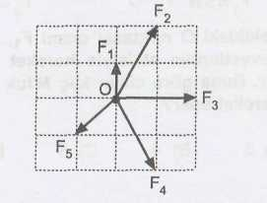

- F-| ile zıt yönde 3 birim
- F₃ ile zıt yönde 3 birim
- F₃ ile aynı yönde 3 birim
- F₂ ile aynı yönde ve aynı şiddette

5. Şekildeki K noktasına etki eden F_{İ5} F₂ ve F₃ kuvvetlerinin bileşkesini dengeleyen kuvvet kaç N olmalıdır?
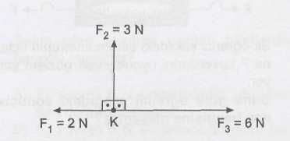

A) 3 B) 4 C) 5 D)7

6. Şekildeki O noktasal cismi F-,, F₂ ve F₃ kuvvetlerinin etkisiyle hareket etmektedir. Buna göre cisim kaç N'luk kuvvetle hareket eder?
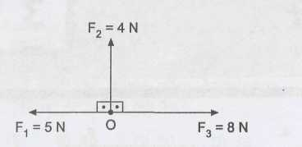
A) 3 B) 4 C) 5 D)8
7. Şekildeki K noktasına etki eden F^, F₂ ve F₃ kuvvetlerinin bileşkesini dengeleyen kuvvet hangi seçenekte doğru verilmiştir?
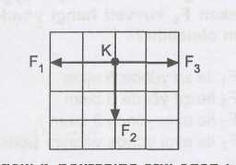
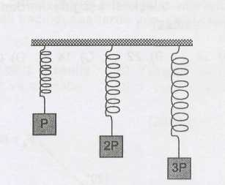
8.

Bir öğrenci özdeş yaylara sırasıyla P, 2P ve 3P ağırlıklı cisimleri asıyor. Öğrenci yaptığı bu deneyde aşağıdaki sorulardan hangisine cevap aramaktadır?
- Bir yaya uygulanan kuvvet, yaydaki uzama miktarı ile doğru orantılı mıdır?
- Yer çekimi ivmesi arttıkça yaylardaki uzama miktarı da artar mı?
- Yaya uygulanan kuvvet arttıkça, yayların esnekliği de artar mı?
- Aynı ortamda ağırlık arttıkça yer çekimi
ivmesi de artar mı?

9. . I. Yönü
- Şiddeti
- Doğrultusu
- Uygulama noktası
Kuvvetin tam olarak ifade edilebilmesi için yukarıda verilen özelliklerden hangilerinin bilinmesi gereklidir?
A) I ve II B) II ve III
C) I, II ve III D) I, II, III ve IV

10. 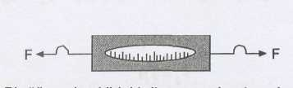

Bir öğrenci şekildeki dinamometrenin uçlarına F kuvvetlerini uygulayarak gözlem yapıyor.
Buna göre öğrenci aşağıdaki sonuçlardan hangisine ulaşamaz?
- Dinamometrelerin gösterdiği değer F'dir.
- Uygulanan kuvvetlerin bileşkesi O'dır.
- Etki ve tepki kuvvetleri zıt yönlüdür.
- Dengeleyen kuvvetin değeri 2F'dir.

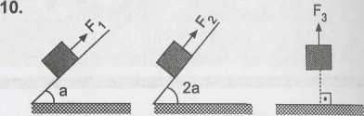
11.

Yukarıdaki sistemlerde özdeş cisimleri dengede tutan F^, F₂ ve F₃ kuvvetleri arasındaki ilişki hangi seçenekte doğru verilmiştir? (Sürtünme ihmal edilecek.)

A) F₃ > F₂ > F₁ B) F₁ > F₂ > F₃
C) F₁= F₂ > F₃ D) F₁= F₂ = F₃
12. Aşağıdakilerden hangisinde, kuvvetin hareket eden cismi durdurma etkisi gözlenmez?
- Yukarıya atılan topun bir süre sonra geri dönmesi
- Kaleye atılan topun kaleci tarafından tutulması
- Potaya atılan topun çemberden geçmesi
- Yerde yuvarlanan cismin yavaşlayıp durması

13. Kuvvetin hareketli ve hareketsiz cisimler üzerindeki etkileriyle ilgili aşağıda bazı durumlar verilmiştir.
a. Yönü değişebilir. b. Harekete geçebilir,
c. Şekli değişebilir. d. Yavaşlayabilir,
e. Durgun hâle gelebilir.
Bu durumların hareketli ve hareketsiz cisimlerle ilgili aşağıdaki eşleştirmelerinden hangisi
doğrudur?
Cisim hareketli ise
Cisim hareketsiz ise
b, c
c, e
b
a,d,e
- a, b, c, d, e
- a, c, d, e
- a, c, d,e
- b,c
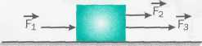
14.

Şekildeki cisim F_{ı} ve F₂ kuvvetleri uygulanmasına rağmen hareket etmemektedir. Fakat F₃ kuvveti uygulandığında cisim hızlanmaya başlamaktadır.
Buna göre aşağıdakilerden hangisi söylenemez?
- F± ve F₂ kuvvetlerinin toplamı, sürtünme kuvve
tinden küçüktür.
- F₃ kuvveti sürtünme kuvvetinden daha büyüktür.
- Tek başına F₃ kuvveti cismi hareket ettiremeyebilir.
- F₃ ve F₂ kuvvetlerinin toplamı sürtünme kuvve
tini yenebilir.

